**Vì sao phát triển toàn diện trẻ quan trọng?**

Giáo dục phát triển toàn diện là phương pháp giao dục mang lại nhiều lợi ích lâu dài cho trẻ bao gồm:

Giúp trẻ trở nên khỏe mạnh, lạc quan, tự tin trong giao tiếp và luôn sẵn sàng để học hỏi điều mới

Giúp trẻ phát triển những tư duy phản biện và khả năng giải quyết vấn đề**6 yếu tố phát triển toàn diện cho trẻ mầm non**

**Cảm xúc**

Để trẻ có thể tin tưởng vào mọi người và môi trường xung quanh, cảm xúc yếu tố quan trọng mà cha mẹ cần chú trọng. Cha mẹ cần hướng dẫn và giúp trẻ thể hiện được những cảm xúc cơ bản nhất của bản thân như vui mừng, tức giận, sợ hãi, lo lắng, chán ghét, thích thú… Qua đó, trẻ sẽ học được cách tiết chế và kiểm soát cảm xúc của bản thân tốt hơn. Đồng thời, trẻ sẽ hiểu rõ bản thân hơn như là một cá thể độc lập với suy nghĩ và mong muốn riêng.

Yếu tố cảm xúc trong phát triển toàn diện cho trẻ mầm non

**Trí tuệ**

Để kích thích trí tuệ và khả năng sáng tạo của trẻ, cha mẹ có thể cho trẻ chơi các trò chơi liên quan đến toán học như đếm số thứ tự, so sánh, đo lường, đếm số lượng, phân loại các đồ vật theo hình dạng… Đây được xem là một trong những yếu tố quan trọng giúp trẻ bước đầu khám phá thế giới xung quanh, phát triển tư duy logic.

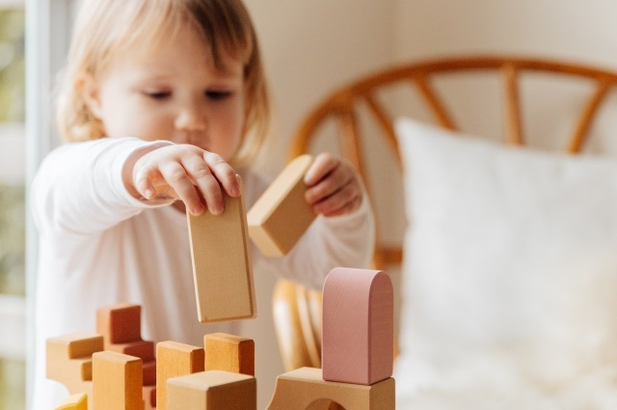Yếu tố trí tuệ trong phát triển toàn diện cho trẻ mầm non

**Kỹ năng xã hội**

Cha mẹ có thể giúp trẻ xây dựng các kỹ năng xã hội bằng cách cho trẻ kết nối với mọi người xung quanh. Trẻ cần phải phát triển với sự gắn kết bền vững giữa những người thân yêu nhất, có phản hồi cảm xúc với người đối diện, tương tác với bạn bè đồng trang lứa, phân biệt được đúng – sai, những điều nên và không nên làm khi tương tác với xã hội. Đặc biệt, cha mẹ nên cho trẻ cần luyện tập thường xuyên các hoạt động tương tác với mọi người xung quanh như chia sẻ, thay phiên nhau thưởng thức bữa ăn hoặc rủ người thân và bạn bè cùng chơi trò chơi.

Yếu tố xã hội trong phát triển toàn diện cho trẻ mầm non

**Khả năng nhận thức**

Để tăng khả năng nhận thức của trẻ, các bậc phụ huynh có thể tham khảo một số hoạt động dưới đây:

* Cho trẻ khám phá môi trường xung quanh, tìm tòi và phản xạ với các kích thích từ môi trường bên ngoài
* Phát triển từ vựng, ngôn ngữ, giao tiếp, hình thành cấu trúc câu nói đúng ngữ pháp và ngữ nghĩa
* Giúp trẻ nhận biết được khái niệm về đếm số, kích thước và hình dạng của đồ vật
* Đọc sách thường xuyên cho trẻ nghe để tăng thêm sự phát triển nhận thức của trẻ sau này

Những hoạt động trên cần tiến hành luân phiên nhau để đảm bảo cho trẻ phát triển toàn diện nhận thức mà không cảm thấy nhàm chán.

**Thể chất**

Hiểu rõ về những giai đoạn phát triển của trẻ về mặt thể chất sẽ giúp phụ huynh có thêm kiến thức và hiểu rõ tầm quan trọng của những kỹ năng vận động. Để phát triển thể chất cho trẻ, phụ huynh có thể cho con tham gia vào các hoạt động ngoài trời, dành nhiều thời gian trải nghiệm cùng con các kỹ năng vận động khác như cầm bút màu vẽ tranh, đào cát, nặn bột hoặc xoay các khối rubic…

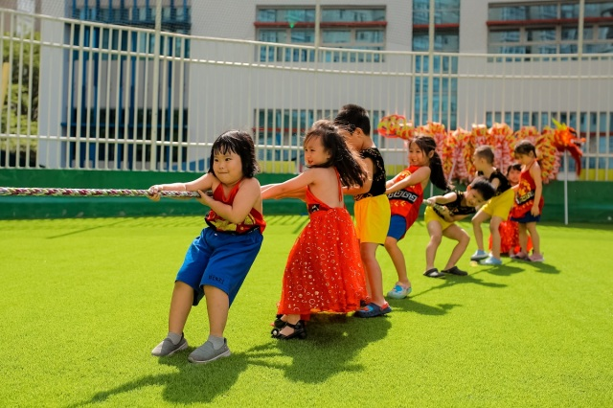Yếu tố thể chất trong phát triển toàn diện cho trẻ mầm non

**Tinh thần**

Tinh thần được xem là yếu tố quan trọng trong quá trình **phát triển toàn diện cho trẻ**. Sự chia sẻ giữa ba mẹ và con cái chính là cầu nối mang lại sự hạnh phúc và nhiều ý nghĩ tích cực trong quá trình hình thành nhân cách cho trẻ. Nếu tinh thần của trẻ thoải mái thì sẽ mang đến nhiều niềm hứng khởi trong quá trình tiếp thu tri thức và khả năng sáng tạo trong tương lai.

Yếu tố tinh thần trong phát triển toàn diện cho trẻ mầm non

**Phương pháp phát triển toàn diện cho trẻ từ sớm**

**Rèn luyện thể chất thông qua trò chơi vận động**

Rèn luyện thể chất thông qua trò chơi vận động

Phụ huynh có thể rèn luyện thể chất cho trẻ bằng cách cho trẻ tham gia các trò chơi vận động dành cho thiếu nhi tại các khu vui chơi. Tại đó, trẻ có thể thỏa sức leo trèo, chạy nhảy, chơi đùa… Việc này giúp tăng cường khả năng thăng bằng và phối hợp cùng bạn bè xung quanh.

**Tham dự những hoạt động xã hội và trường học**

Hiện nay, một số trường mầm non đang có nhiều chương trình hoạt động giúp phát triển thể chất cho trẻ như hoạt động nấu ăn, cuộc thi bé ngoan, chương trình tình nguyện xã hội… Cha mẹ nên khuyến khích con tham gia vì các hoạt động này giúp trẻ trở nên cứng cáp và tự tin hơn trong giao tiếp.

**Bắt đầu phát triển tư duy từ những câu chuyện**

Một trong những cách tốt nhất để phát triển vốn từ vựng của trẻ mầm non là thông qua các câu chuyện kể. Ở lứa tuổi này, khả năng tập trung của trẻ chưa lâu nên cha mẹ nên chọn những mẩu chuyện ngắn có nội dung hấp dẫn. Ngoài ra, phụ huynh có thể cho trẻ xem truyện tranh và đọc đi đọc lại truyện nhiều lần giúp trẻ tăng cường khả ghi nhớ và tư duy.

Bắt đầu phát triển tư duy từ những câu chuyện

**Làm quen với một ngôn ngữ mới**

Theo PGS-TS-NGND Nguyễn Võ Kỳ Anh từ Viện Nghiên cứu Giáo dục Phát triển tiềm năng con người, từ 2 – 3 tuổi là giai đoạn phát triển khả năng ngôn ngữ của trẻ tốt nhất. Do đó, cha mẹ nên dạy con càng nhiều càng tốt về thế giới xung quanh như các bộ phận trên cơ thể người, các loại động thực vật, các loại màu sắc và hình khối khác nhau.

**Luôn tích cực và đề cao nỗ lực của bé**

Lời khen luôn là một món quà vô giá mà bất cứ ai cũng muốn nhận, nhất là trẻ em. Những lời khen ngợi cho sự nỗ lực của trẻ cũng là cách thúc đẩy sự phát triển tự nhiên của trẻ, giúp trẻ thông minh, sáng tạo và tự tin hơn. Cha mẹ nên dành lời khen cho nỗ lực của trẻ một cách cụ thể, không nên nói những lời khen trẻ thông minh hay tài năng một cách chung chung.